**E-book: Guia Completo para Pesca do Black Bass**

**Por Fiore Nucci do Amaral**

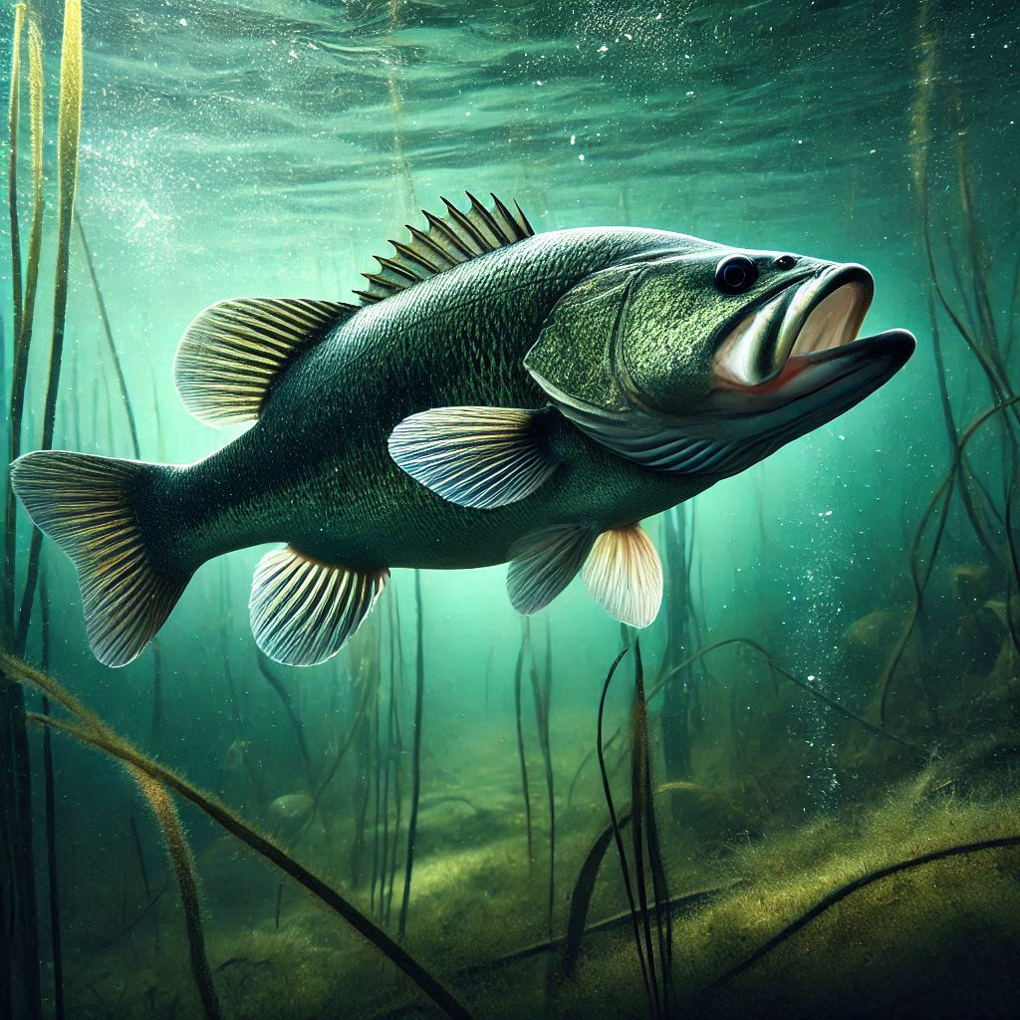

### ****1. Introdução e Características da Espécie****

O **black bass** (Micropterus salmoides), é uma das espécies de água doce mais esportivas e desafiadoras para os pescadores. Originário da América do Norte, foi introduzido em diversos países, incluindo o Brasil, devido ao seu alto valor na pesca esportiva.

#### **Características do Black Bass**

* **Tamanho médio**: 30-50 cm; pode chegar a 75 cm.
* **Peso**: Em média 1,5 kg, mas indivíduos acima de 5 kg são raros e valorizados.
* **Habitat**: Prefere águas calmas e limpas de lagos, represas e rios com vegetação abundante.
* **Aparência**: Corpo alongado, coloração esverdeada com tons amarelados, e uma faixa lateral escura.

Seu comportamento territorial e agressivo faz dele um alvo ideal para a pesca esportiva com iscas artificiais.

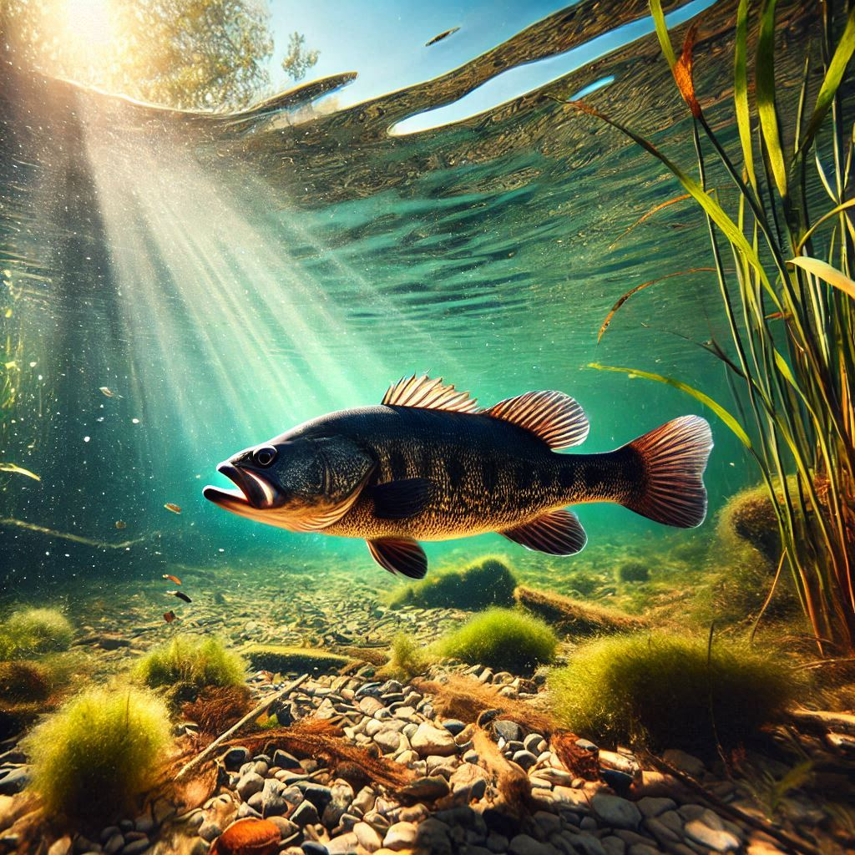

### ****2. Comportamento do Black Bass****

O comportamento do black bass varia de acordo com a estação do ano e as condições do ambiente.

#### **Comportamento Geral**

* **Territorial e oportunista**: Ataca presas menores como peixes, crustáceos e insetos.
* **Termorregulação**: Movimenta-se em busca de águas com temperaturas ideais (entre 16°C e 27°C).
* **Estruturas favoritas**: Refúgios como troncos submersos, pedras, vegetação e sombras naturais.

#### **Influência das Estações**

* **Primavera**: Época de desova, ficando mais ativo e territorial.
* **Verão**: Busca abrigo em áreas mais profundas ou sombreadas devido ao calor.
* **Outono**: Alimentação intensa para acumular energia para o inverno.
* **Inverno**: Atividade reduzida, permanecendo em locais mais profundos e protegidos.

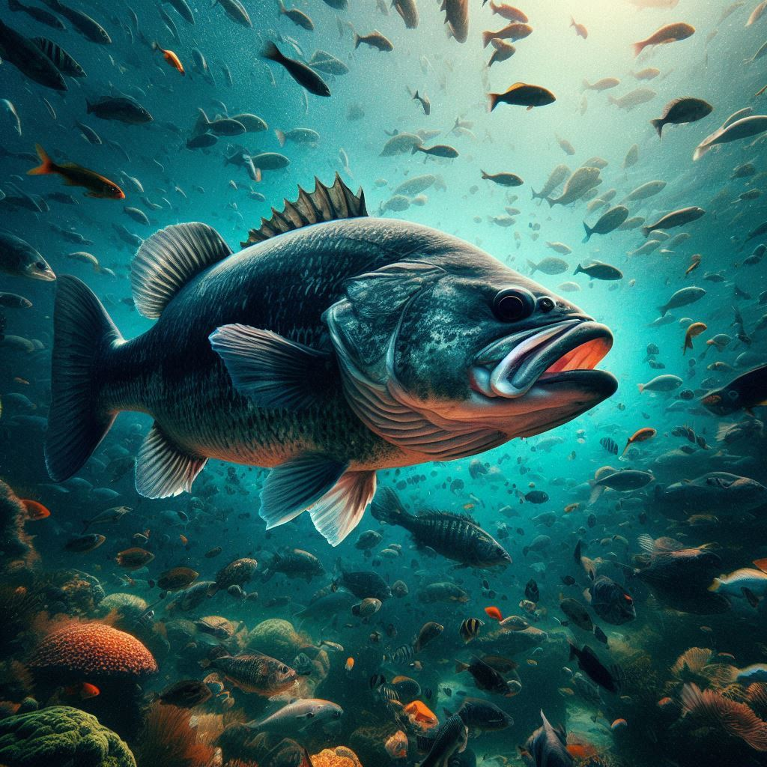

### ****3. Iscas Artificiais e Técnicas - Primavera e Verão****

#### **Primavera (Desova e Agressividade)**

* **Iscas recomendadas**:
  + Soft baits: Criaturas e minhocas (cores naturais como verde e marrom).
  + Spinnerbaits: Ideais para atrair peixes em áreas rasas e vegetação.
  + Jigs: Funcionam bem perto de ninhos.
* **Técnica**:
  + Pescar devagar próximo aos ninhos, imitando presas que ameaçam os ovos.
  + Trabalhar a isca com pequenos toques para chamar atenção.

#### **Verão (Calor e Profundidade)**

* **Iscas recomendadas**:
  + Crankbaits de mergulho profundo: Para alcançar peixes em águas frias.
  + Frogs: Perfeitos para vegetação densa.
  + Topwaters: Momentos de atividade superficial ao amanhecer ou entardecer.
* **Técnica**:
  + Identificar sombras e estruturas submersas.
  + Movimentos rápidos para imitar presas fugindo.

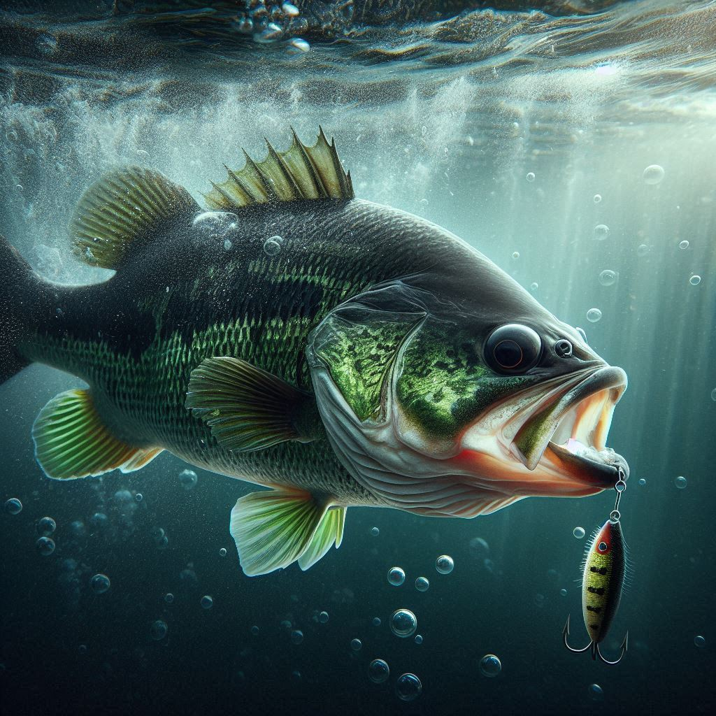

### ****4. Iscas Artificiais e Técnicas - Outono e Inverno****

#### **Outono (Preparação para o Inverno)**

* **Iscas recomendadas**:
  + Crankbaits de média profundidade: Cores vibrantes, como vermelho e amarelo.
  + Swimbaits: Para imitar peixes forrageiros.
  + Buzzbaits: Chamam atenção em águas abertas.
* **Técnica**:
  + Foco em águas intermediárias.
  + Velocidade moderada para estimular o ataque.

#### **Inverno (Letargia e Profundidade)**

* **Iscas recomendadas**:
  + Jigs com trailers: Ideal para pesca lenta e precisa.
  + Minnows suspendings: Para ação lenta e natural.
  + Blade baits: Vibração em profundidade para chamar atenção.
* **Técnica**:
  + Trabalhar lentamente próximo ao fundo.
  + Pausas longas para aproveitar a inatividade do peixe.

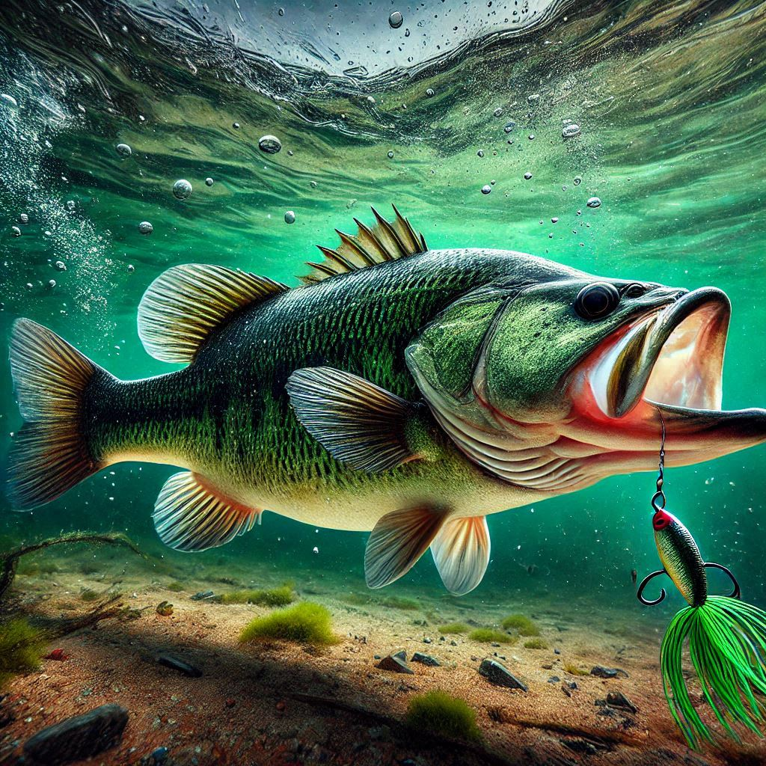

**5. Dicas Finais e Conservação**

* **Equipamento**: Use varas médias/rápidas, linhas fluorocarbono para maior sensibilidade e carretilhas precisas.
* **Conservação do Black Bass**:
  + Pratique o pesque-e-solte.
  + Manuseie o peixe com cuidado e evite mantê-lo fora d'água por muito tempo.
  + Respeite as áreas de preservação e as épocas de desova.

Pescar black bass é mais do que um esporte; é um desafio que combina técnica, paciência e respeito à natureza. Boa pesca!